Обобщение опыта работы
учителя математики
МБОУ СОШ с. Силантьево
Айгишевой С.Н .
на тему:

«Тесты как форма контроля
на уроках математики»

Тесты как новая форма контроля на уроках математики

Психологи, технологи, инженеры, медики, педагоги используют термин «тестирование», понимая под ним испытание для выявления свойств объекта, применяемое в сочетании с определенной методикой измерения и оценкой результатов.
Тестовая методика начала развиваться в конце ХIХ столетия в нескольких сферах жизни и деятельности человека. Впервые тест как метод измерения и сам термин «test» (задание) были введены в 90 - е годы ХIХ в. английским психологом Д. Кэттелом. В начале ХХ века специалисты - тестологи начинают разграничивать два направления в тестовой работе: тесты психологические и тесты педагогические. Психологические тесты предназначены для измерения психофизиологических и личностных характеристик человека. К педагогическим тестам относятся тесты, которые измеряют готовность ребенка к школе, успешность его обучения по тем или иным школьным дисциплинам, пригодность к профессиональному обучению. Что же такое тест? (слайд 2)
Тесты - это задание, состоящее из ряда вопросов и нескольких вариантов ответа на них для выбора в каждом случае одного верного. С их помощью можно получить, например, информацию об уровне усвоения элементов знаний, о сформированности умений и навыков учащихся по применению знаний в различных ситуациях.
Тест тем принципиально отличается от привычного контроля знаний, что к нему (заданию) необходимо заранее приготовить эталон, с которым сравнивают ответ учащихся. Эталон необходим для точного определения степени усвоения учащимся содержания обучения (слайд 3).
Планируемые результаты обучения математике, заданные в программе в виде конкретных требований к знаниям и умениям учащихся, позволяют использовать такую форму контроля, как тесты.
Достоинства - тесты имеют целый ряд положительных характеристик, позволяющих:
- учитывать индивидуальные особенности учащихся в ходе проверки результатов обучения;
- проверить качество усвоения учащимися теоретического и практического материала;
- оживить процесс обучения, вводя не только новую для учащихся форму контроля, но и различные виды тестов;
- сэкономить учебное время, затраченное на опрос, и время, идущее на проверку результатов выполненной работы;
- использовать тесты для компьютеризации;
- обеспечить оперативность проверки выполненной работы.
Основные признаки отличия школьных тестов, например, от контрольной работы, состоят в том, что с их помощью можно:
- проверить большой объем изученного материала малыми порциями;
- быстро диагностировать овладение учебным материалом как каждого ученика, так и класса в целом.
Недостатки - метод тестирования обладает рядом недостатков:
- большая вероятность выбора ответа наугад;
- проверка лишь конечных результатов действий;
- затруднение со стороны учителя, а чаще невозможность проследить логику рассуждений учащихся;
- категоричность оценки выполнения задания - задание выполнено правильно и полностью и задание не выполнено (слайд 4).

Выделяется два типа тестов:
- Закрытые: где есть готовые ответы: выбрать из 2, 3, 4, 5 предоставленных альтернативных ответов, установление истинности, ложности, соответствия, установление последовательности.
- Открытые: которые не имеют готовых ответов, их надо конструировать, самостоятельно дополнить, закончить, составить.
Основным элементом тестовых заданий является инструкция, текст задания и ключ (находится у преподавателя). Инструкция определяет характер индивидуальной деятельности учащихся: должна быть четкой, понятной для выполнения (слайд 5).
При формулировке задания теста необходимо придерживаться следующих методических советов:
- основной текст задания содержит не более 8-10 слов;
- каждый тест должен выражать одну идею, одну мысль;
- задания должны быть краткими, четкими, легко читаемыми, суждения иметь утвердительную, а не вопросительную форму;
- формулировка заданий не должна содержать двусмысленности, а тем более ловушек;
- избегать таких слов, как «иногда», «часто», «обычно» в правильных утверждениях и слов «всегда», «иногда», «невозможно» в неправильных.
- располагать тесты по возрастанию трудности;
- каждое задание и ответ формулировать так, чтобы верный ответ могли дать только те, кто хорошо усвоил материал;
- задания сформулировать так, чтобы ответы могли быть получены путем рассуждения, а в число неверных ответов в первую очередь включать такие, которые являлись результатом типичных ошибок, допускаемых учащимися;
- правильные ответы должны располагаться в случайном порядке;
- ответы на один вопрос не должны зависеть от ответов на другие вопросы;
- ответы не должны содержать подсказки, быть нелепыми.
Тест должен включать разнообразные тестовые задания по форме, содержанию, степени сложности и количеству, достаточно полно охватывать материал проверяемой темы (слайд 6).
Тестовые задания должны быть разноуровневыми по степени сложности (слайды 7-10):

Уровень А  задания, расчитанные на усвоение основных понятий, на простое отображение материала, на уровне узнаваемости и воспроизведения. | 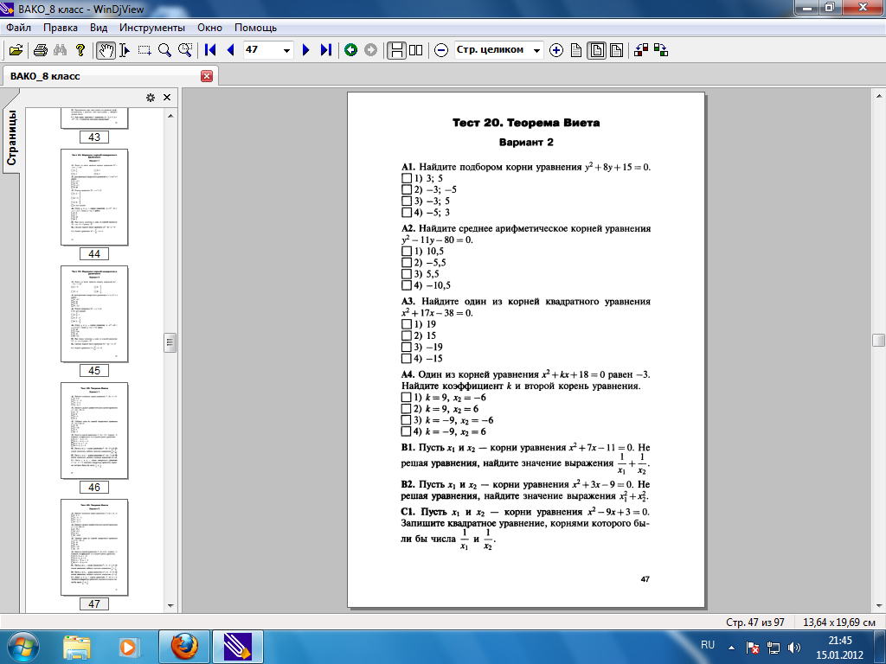
Уровень В  задания, требующие размышления, охватывают малый материал, выявляют умения применять знания в стандартных ситуациях. | 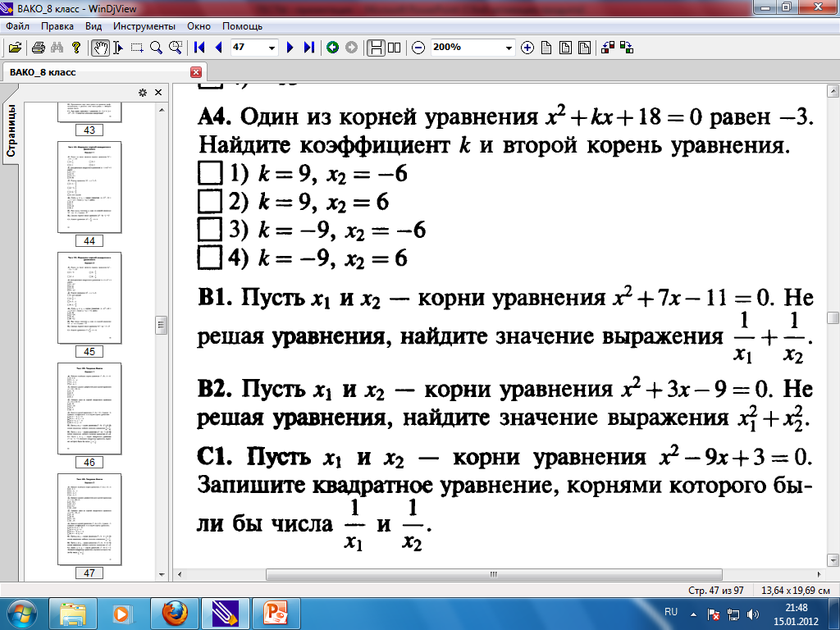
Уровень С

задания, требующие творческого исполнения приобретенных знаний и позволяющие выявить умения, применять знания в нестандартных ситуациях

ТРЕБОВАНИЯ К ТЕСТАМ

Тесты должны удовлетворять определенным требованиям, так как случайно подобранный набор знаний нельзя назвать тестом (слайд 11).
  - Надежность контрольного задания - это его способность с достаточной для практики одинаковостью характеризовать исследуемый в дидактических экспериментах показатель, как задания в целом, так и его частей.
Для пояснения понятия надежности контрольного задания обратимся к таблице умножения, убрав в ней правые части всех равенств и рассматривая оставшиеся выражения, как перечень контрольных заданий. Если группе испытуемых выдать некоторое число этих заданий и оценить их знания дважды: по ответам на задания из четных строк, то очевидно, у каждого из испытуемых получается приблизительно одни и те же оценки.
Так же очевидно, что одинаковые оценки у каждого из испытуемых получатся и в том случае, если контроль знания таблицы умножения будет проведен по некоторой совокупности заданий дважды, но в разные моменты времени. Приблизительное совпадение рядов оценок в обоих случаях как раз и говорит о надежности комплекта рассматриваемых контрольных заданий, то есть теста на проверку знания таблицы умножения.
  - Валидность (или адекватность целям проверки):
а) содержательная валидность теста, т.е. задание теста построено на основе только технических учебных элементах, которые изучались учащимися и на той степени абстракции, на которой они излагались. По содержанию тест должен соответствовать образовательному стандарту.
б) функциональная валидность теста, т.е. задания теста соответствуют выявленному уровню усвоения – уровню, заданному образовательным стандартом. При составлении задания выделяются существенные и несущественные признаки элементов знаний. Существенные признаки закладываются в эталонный ответ. В другие ответы закладываются несущественные признаки с учетом характерных ошибок. Если учащиеся при работе с заданием знают и выделяют существенные признаки, а не формальные, то задание отвечает критерию валидности. Другими словами, валидностью контрольного задания называется степень соответствия своему назначению.
Показатель валидности отвечает на вопрос: «А то ли, что сформулировано в назначении контрольного задания, измеряется с его помощью?»
Очевидно, задание может быть надежным, но не валидным, задание с низкой надежностью не может быть валидным.
Например, если с целью проверки знания таблицы умножения, воспользоваться заданиями, составленными из произведений только одинаковых чисел (2*2, 3*3 …), то оно конечно, будет достаточно надежным, при проведении с ним серии экспериментов, описанных выше, будут получаться одинаковые результаты у большинства испытуемых. Но, зарегистрированные при этом успехи не говорят о знании всей таблицы умножения. Следовательно, если целью контроля является проверка знаний всей таблицы умножения, то валидность задания, составленного из произведений только одинаковых чисел, явно недостаточна (слайд 12).
  - Определенность. После прочтения задания каждый учащийся понимает, какие действия он должен выполнить, какие знания продемонстрировать. Если учащийся после прочтения задания правильно действует и отвечает менее чем на 70% задания, то тест необходимо проверить на определенность.
  - Простота. Формулировка заданий и ответы должны быть четкими и краткими. Показателями простоты является скорость выполнения задания.
  - Однозначность. Задание должно иметь единственно правильный ответ - эталон
  - Равнотрудность. При составлении тестов в нескольких вариантах равнотрудность определяется стабильностью результатов по вопросам во всех вариантах одного и того же задания (слайд 13).
Задание теста должно обеспечивать проверку знаний и умений на трех уровнях: узнавания и воспроизведения, применения в знакомой ситуации, применения в новой ситуации или творческого применения. Такая дифференциация требований к учащимся на основе достижения всеми обязательного уровня подготовки поможет создать основу для разгрузки слабых учащихся, обеспечивая их посильной работой и формируя положительное отношение к учебе.
Время выполнения каждого задания определяется в зависимости от сложности (слайд 14).
За нижнюю границу успешности выполнения задания за оценку «3» может быть принято 70% правильных ответов на обязательные ответы. Этот критерий основан на том, что до уровня усвоения примерно 30% общего объема знаний и умений учебная деятельность находится в стадии формирования. Если учащиеся овладели более чем 70% объема знаний и умений, то в дальнейшем они могут успешно пополнять знания и развивать умения, и со временем достигнут планируемого уровня обучении.
Оценка «4» должна ставиться при успешном выполнении всей обязательной части задания. Оценка «5» ставится при успешном выполнении всей обязательной части задания и правильных ответах хотя бы на часть вопросов, требующих проявления самостоятельности, способности применять знания в новой ситуации (слайд 15).
При составлении тестов желательно использовать вопросы и задачи, проверяющие все основные знания и умения в соответствии с программными требованиями. Основная часть задания должна быть ориентирована на проверку достижения учащимися планируемых результатов обучения. Тесты обеспечивают возможность объективной оценки знаний и умений в баллах по единым для всех учащихся критериям. Это позволяет определить:
- кто из учащихся не овладел программным материалом;
- кто овладел им на минимальном уровне;
- кто из учащихся полностью и уверенно владеет знаниями и умениями в соответствии с требованиями программы;
- кто из учащихся не только полностью овладел необходимыми знаниями, но может применить их в новых ситуациях, владеет умениями на более высоком уровне, чем это предусмотрено программой (слайд 16).

ТЕСТЫ БЫВАЮТ РАЗНЫХ ВИДОВ (слайд 17-22):

  - Тесты с однозначным выбором ответа
На каждое задание предлагается несколько вариантов ответа, из которых только один верный. В математике это обычно числовые ответы или ответы в координатной записи. | 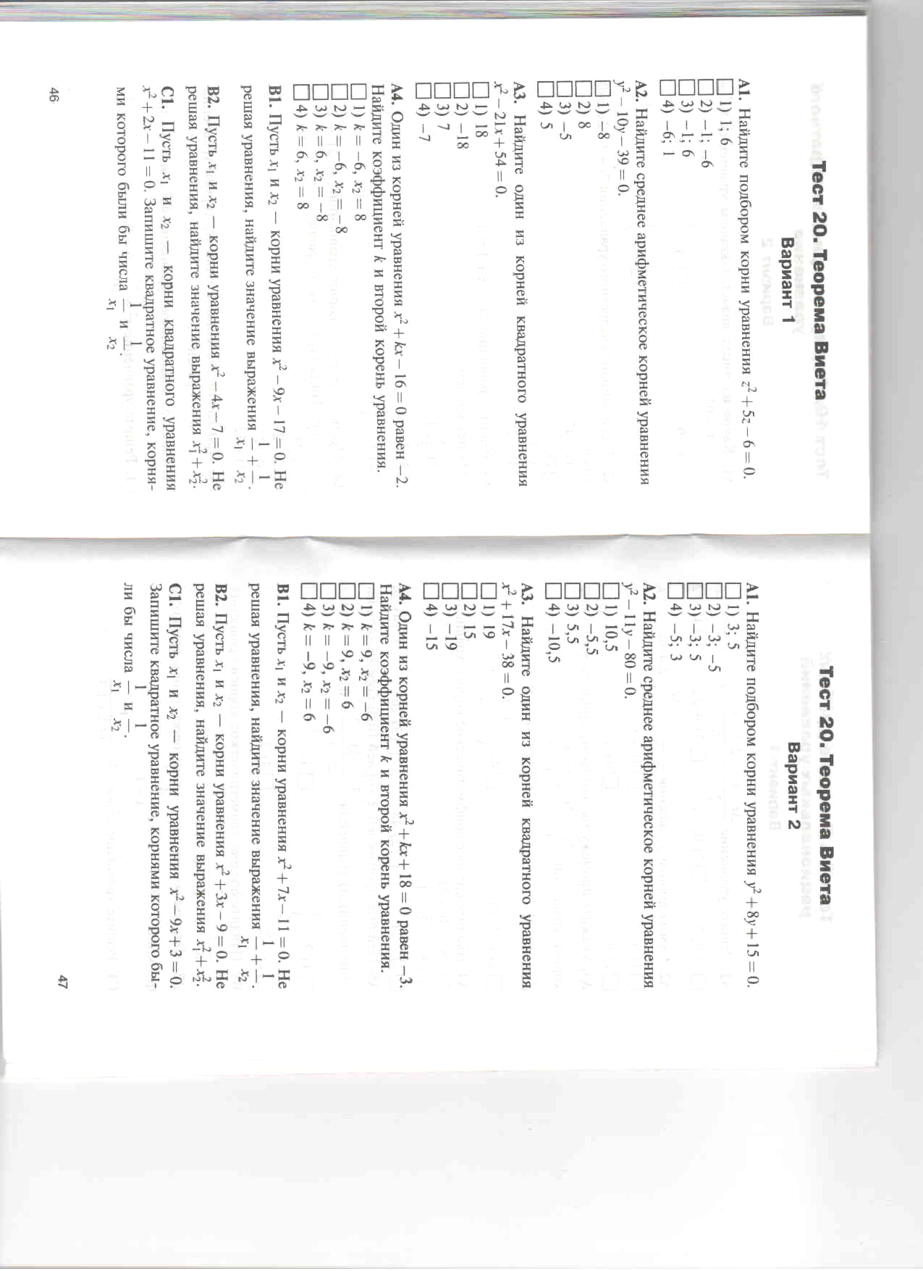

  - Тест с многозначным ответом
В варианты ответа может быть внесено более одного верного ответа, но в разных видах.  Либо среди ответов может не быть верных ответов. Тогда в результате каждому номеру заданий должен быть выставлен прочерк. | Какие из следующих утверждений верны?  Если расстояние между центрами двух окружностей больше суммы их диметров, то эти окружности не имеют общих точек.  Если радиусы двух окружностей равны 3 и 5, а расстояние между х центрами равно 8, то эти окружности касаются.  Если расстояние между центрами двух окружностей равно сумме их диаметров, то эти окружности касаются.  Если радиусы двух окружностей равны 3 и 5, а расстояние между их центрами равно 1, то эти окружности пересекаются.  Ответы: 12

  - Тесты на дополнение
В этих тестах задания оформляются с пропущенными словами или символами. Пропущенное место должно быть заполнено учащимися. Такие тесты полезны при изучении алгоритмов. | Если две стороны и угол между ними одного треугольника соответственно равны______________________________________________________________________________________другого треугольника, то такие треугольники ______________.

  - Тесты перекрестного выбора
В них предлагается сразу несколько заданий и несколько ответов к ним. Количество ответов рекомендуется планировать несколько больше, чем заданий. В результате учащийся должен предоставить цепочку двузначных чисел. Эти тесты также могут быть однозначными и многозначными. | 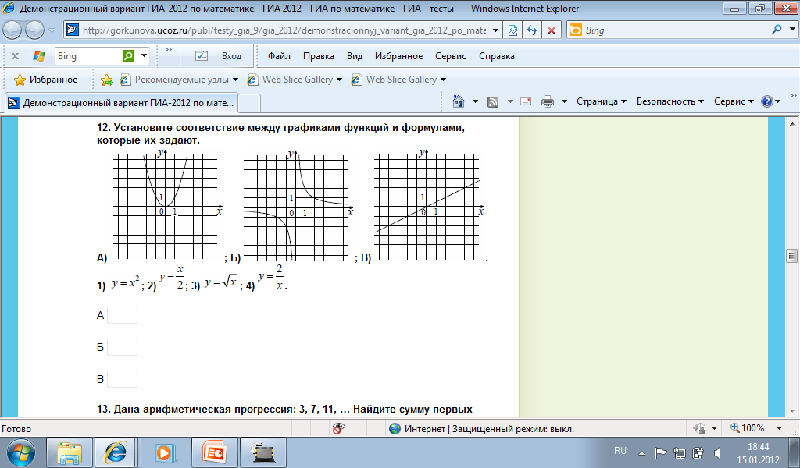

  - Тесты идентификации
В них используются графические объекты или аналитические описания. | 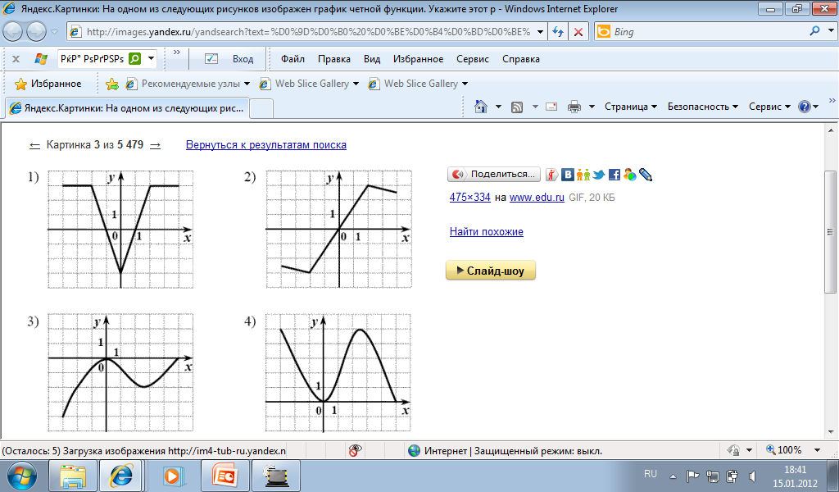  На одном из следующих рисунков изображен график четной функции. Укажите этот рисунок.

Тесты 4 и 5 более сложные для работы учащихся, но и более достоверные.В ходе их выполнения формируются навыки сравнения объектов, сопоставления, соотнесения, представления объекта в разных формах. Они наиболее интересны для учащихся - видами деятельности, для учителя - наполненностью содержания.
В ходе учебного процесса тест выполняет следующие функции:
- диагностическую;
- обучающую;
- организующую;
- развивающую;
- воспитывающую;
- контролирующую;
- умение находить сходства и различия;
- умение представлять материал на графиках, схемах, таблицах.
При работе с тестами определяются и дидактические цели тестирования. Тестирование может проводиться для оценки:
- уровня знаний в начале обучения (входное тестирование);
- усвоение знаний в течение обучения (текущее тестирование);
- знаний, умений и навыков после изучения темы, раздела (тематическое тестирование);
- умений и навыков в конце обучения - итоговое тестирование (слайд 23).
Входной тест выявляет готовность обучающегося воспринимать новый материал. Этот тест позволяет не только выяснить, в какой степени учащиеся подготовлены для более глубокого усвоения материала, но и судить о том, какие меры следует принять для ликвидации пробелов. Внимательный анализ результатов тестирования позволяет определить, где и почему могут возникнуть трудности с усвоением нового материала, способствует обоснованному, мотивированному отбору материала для повторения перед изучением новой темы. В тест обычно включаю задания закрытой формы различной сложности; задания могут быть интегрированными, задействующими понятия, из разных предметных областей исходя из единого требования: задания должны быть необходимыми для усвоения нового материала.
Тест текущего контроля. Задания, используемые в тесте, достаточно легки; они проверяют начальный уровень сформированности знаний. Назначение тестов текущего контроля - получение оперативной обратной связи о качестве усвоения учащимися учебного материала. На основе, получаемой с помощью тестов информации, корректирую обучающую и учебно-познавательную деятельность на занятиях, в случае необходимости задействую новые методы и средства обучения.
Другая сфера применения тестов текущего контроля - самодиагностика, позволяющая учащемуся быстро обнаружить пробелы в собственных знаниях и затем ликвидировать их.
Для проверки правильности и запоминания учащимися определений, правил, алгоритмов (репродуктивный уровень усвоения материала) на определенном этапе обучения применяется рубежный, или тематический тест. В тестировании использую задания закрытой формы, задания на установление правильной последовательности. После изучения отдельных тем, разделов обучающиеся должны соотносить, классифицировать понятия, осуществлять тематическое обобщение.
В итоговый тест включаются вопросы для определения глубины усвоения теоретического материала и умения применить полученные знания в типовых и нетиповых ситуациях. Итоговые тесты разрабатываются чаще всего как тесты мощности.
В данном случае использую задания открытой формы, позволяющие полностью исключить вероятность угадывания правильного ответа, и задания закрытой формы, имеющие различную сложность. Для итогового контроля также использую задания на установление соответствия (слайд 24).
Для того чтобы обучающийся был успешен в выполнении тестовых заданий, его необходимо научить «технике сдачи теста». Эта техника включает следующие моменты:
- обучение постоянному жесткому самоконтролю времени;
- обучение оценке объективной и субъективной трудности заданий и, соответственно, разумному выбору этих заданий;
- обучение прикидке границ результатов и минимальной подстановке как приему проверки, проводимой сразу после решения задания;
- обучение приему «спирального движения» по тесту (слайд 25).
Начну с последнего пункта: «спирального движения» по тесту является первым необходимым приемом для успешного написания задания типа «тест с ограничением времени». Он состоит в следующем: ученик сразу просматривает тест от начала до конца и отмечает для себя задания, которые кажутся ему простыми, понятными и легкими (этот прием также можно назвать «ориентировка в тесте»). Именно эти задания обучающийся выполняет первыми. Затем просмотреть еще раз весь тест и пробует сделать те задания, способ решения которых в целом представляет. Если на чем-то застрял, то заметить время и не тратить более трех-пяти минут. Оставить это задание и перейти к следующему. Сделать так несколько раз - двигаясь по спирали и выбирать то, что «созрело» к данному моменту (слайд 26).
Самоконтроль времени предполагает: при ориентации на оценку «4» и «5» ученик должен выполнить 2/3 задания за 2/3 отведенного времени. При подготовке к ЕГЭ весь раздел «В» следует выполнить за 80-90 минут, остальное время следует потратить на выполнение и оформление части С. Эти временные затраты обучающийся должен постоянно держать под контролем - это и есть постоянный контроль времени. Естественно, выдержать этот график может только тот, кто приучен три часа подряд заниматься математикой с полной отдачей. Только небольшая часть школьников способна на это без специальной подготовки к такому режиму работы. Отсутствие привычки «напрягаться в математике» несколько часов подряд без перерыва - одна из самых важных причин низкого качества написания теста многими школьниками. К такому режиму работы нужно приучать и тренировать учеников (слайд 27).
Тесты я начинаю вводить уже в 5 классе. Например, при изучении темы «Натуральные числа. Отрезок. Луч. Прямая.» в 5 классе даю учащимся такой тест:
- Запишите цифрами число шесть миллионов пять тысяч тридцать пять
а) 650 035
б) 600 535
в) 6 005 035
г) другое число
- Сравните числа 900 005 и 900 050
а) 900 005 > 900 050
б) 900 005 = 900 050
в) 900 005 < 900 050
г) сравнить нельзя
- Вырази в килограммах 4 ц 8кг
а) 48 кг
б) 408 кг
в) 480 кг
г) 4 008 кг

Особого внимания заслуживают тематические тесты, целью которых является оперативная проверка достижения учащимися обязательного уровня математической подготовки по каждой теме (слайд 28).
Ими можно пользоваться и при организации итогового повторения. А при изучении курса геометрии в основной школе я пользуюсь системой тематических тестов серии «Учебно-методический комплект» Т.М. Мищенко. - М.: Экзамен, 2005. Эти тематические тесты предназначены для проверки знаний учащихся по всему курсу геометрии, охватывают наиболее важные темы школьной программы и ориентированы на учебник Л.С. Атанасяна и др. «Геометрия, 7-9 классы», рекомендованный Министерством образования и науки РФ и включенный в Федеральный перечень учебников. Каждый тест дается в двух вариантах, содержит задания как с выбором ответа, так и с открытым ответом. Структура пособия соответствует структуре учебника, что очень удобно в практической деятельности. Содержание заданий полностью отвечает требованиям, предъявляемым к уровню математической подготовки учащихся. Задания каждого из тематических тестов направлены на проверку основных умений, формируемых при изучении данной темы, а именно, распознавать и изображать на чертежах изучаемые фигуры, выделять из данной конфигурации заданные в условии задачи элементы; применять определения и теоремы о свойствах изучаемых фигур. При этом проверяются следующие умения: понимать условие задачи; владеть соответствующей терминологией и символикой; читать чертежи, соответствующие условию задачи, сопоставлять текст задачи с данным чертежом, выделять на чертеже необходимую при решении задачи конфигурацию. На первых уроках геометрии в каждом классе провожу входной контроль (тест). Этот тест позволяет провести оперативную проверку геометрических знаний учащихся на уровне обязательных результатов обучения и получить прогнозируемую оценку успешности обучения в основной школе как всего класса, так и каждого ученика. Это позволит, в свою очередь, оценить готовность класса к изучению курса планиметрии, организовать дифференцированное обучение. Кроме того, анализ входного теста позволяет выявить возможные пробелы в знаниях как отдельного ученика, так и класса в целом, и тем самым в процессе изучения первой темы скорректировать знания учащихся. Каждый тест рассчитан на 25 минут (слайд 29).
По моему мнению, грамотно составленный тест дает информацию не только количественную, располагая участников тестирования по единой линейной шкале, но и качественную. Тесты позволяют оперативно диагностировать уровень обученности, определяя сильные и слабые стороны учащегося, выявляет пробелы в знаниях, помогая тем самым учителю сориентироваться в направлениях своей педагогической деятельности. Это расширяет возможности учителя в управлении учебным процессом. Систематическое использование тестов в преподавании дает возможность наблюдать личную траекторию продвижения каждого учащегося в усвоении данного предмета, то есть позволяет организовать мониторинг качества обучения (слайд 30).
За последнее время появились новые методы разработки и применения тестов. Современные тесты позволяют выявить скрытые от поверхностного взгляда знания и способности учащихся. В своей работе можно использовать тесты, предлагаемые различными изданиями как тематические по различным разделам, так и для итогового повторения, а также для подготовки к ГИА и ЕГЭ (слайд 31).

Список литературы:

  - Акимова З.В. Зачет на каждом уроке // Математика в школе. - 1994. - № 1.
  - Броневщук С.Г. Новая форма проведения выпускного письменного экзамена по алгебре и началам анализа за курс средней школы // Математика в школе. - 1987. - № 3.
  - Быков А.В. О технологии проведения зачетного урока // Математика в школе. - 1998. - № 5.
  - Ворошилова А.В. Оригинальная форма устного зачета // Математика в школе. - 1991. - № 6.
  - Генкин Г.З. Тематический контроль по планиметрии: Методические рекомендации. - М.: Изд-во ИПК и ПРНО МО, 1993.
  - Зачеты в системе дифференцированного обучения математике / Денищева Л.О., Кузнецова Л.В., Лурье И.А. и др. - М.: Просвещение, 1993.
  - Квашко Л.П. Тестовая проверка уровня усвоения знаний // Математика в школе. - 1994. - № 4.
  - Колобова Е.В. Использование зачетной системы для контроля и оценки знаний учащихся // Математика в школе. - 1991. - № 3.
  - Саранцев Г.И. Методика обучения математике в средней школе: Учеб. Пособие для студентов мат. спец. пед. Вузов и ун-тов. - М.: Просвещение, 2002.

